1. **df** sirve para chequear el espacio del disco, almacenamiento disponible y utilizado

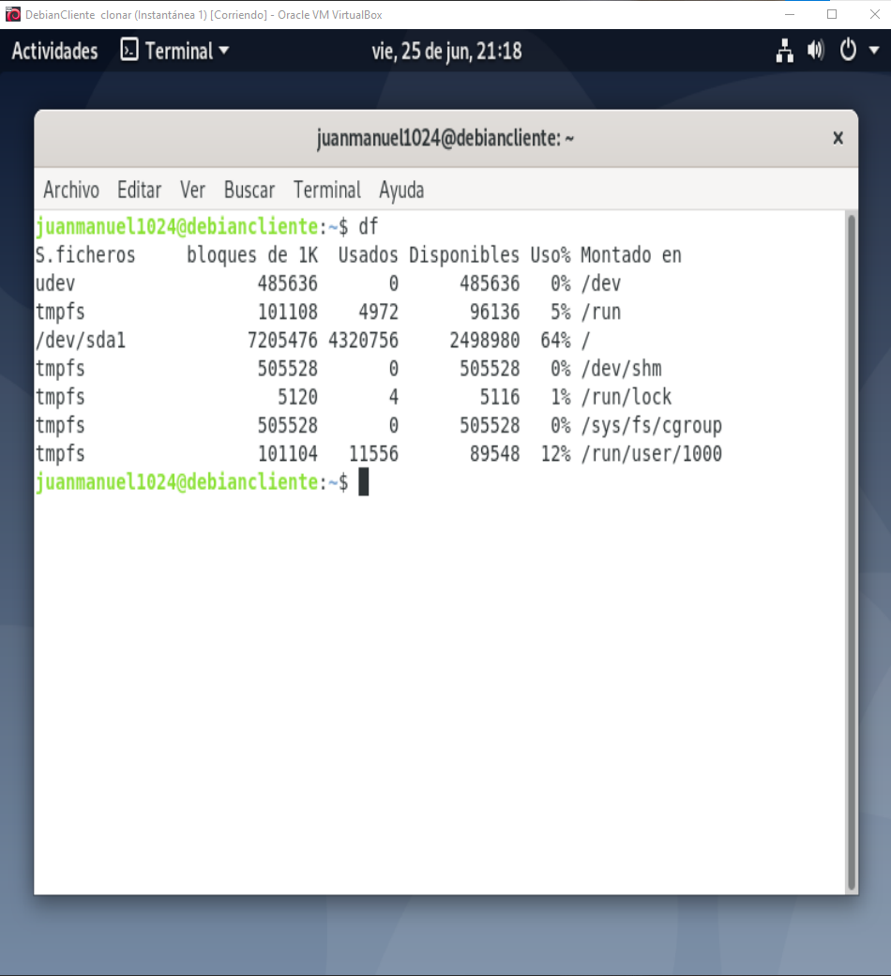

2. **top** Muestra el listo de proceso en ejecución en tiempo real, uso de la cpu, de la memoria.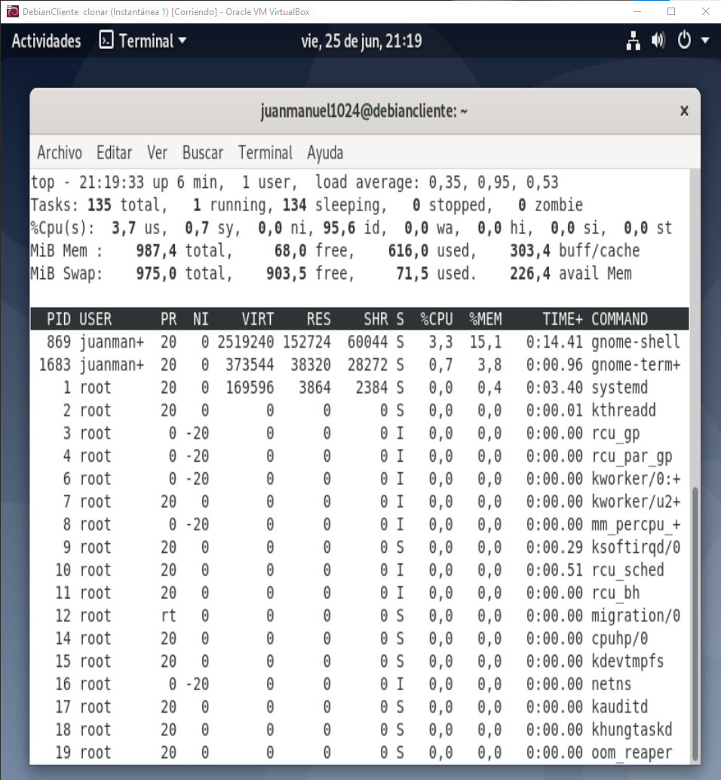

3**. apt-get upgrade** instala nuevas versiones de los paquetes en la maquina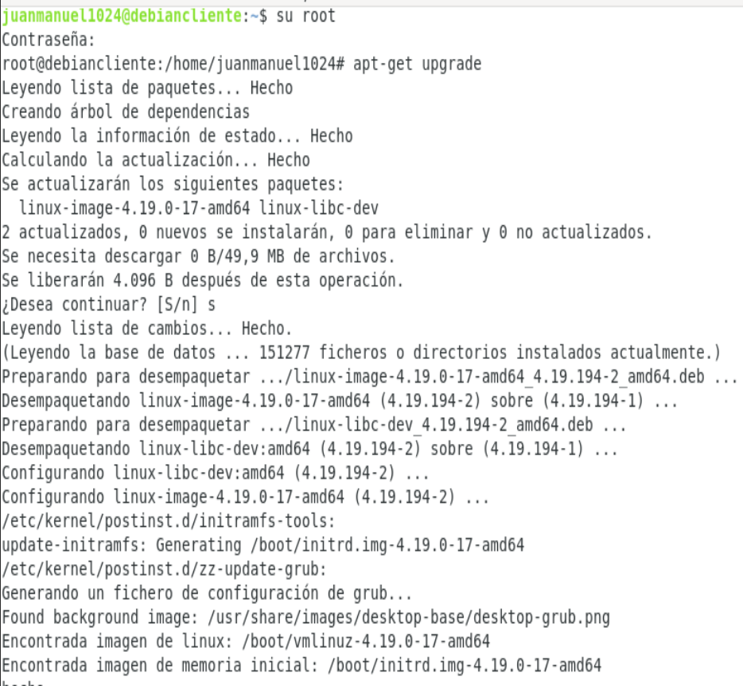

4. **apt-get install cowsay** instala el programa cowsay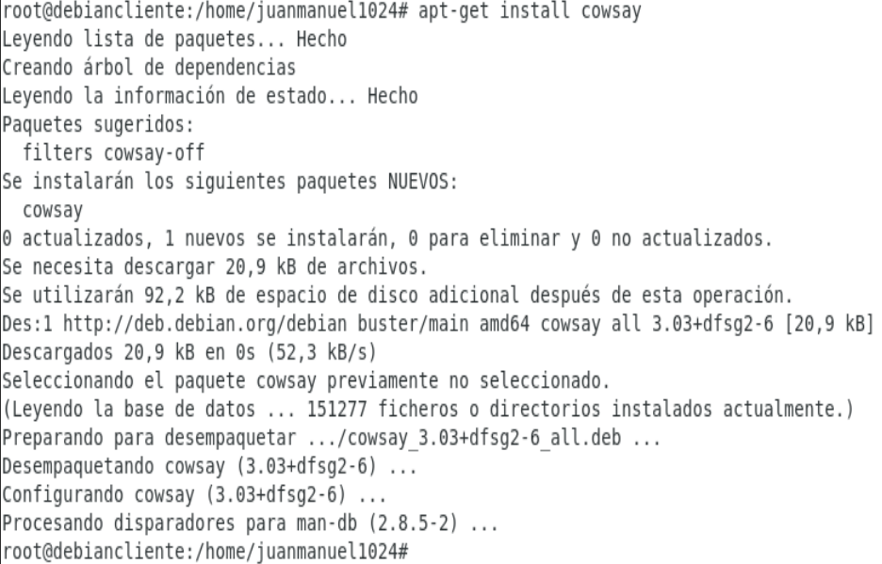

5. **cowsay “Hola mundo”** ejecuta el programa cowsay con el texto ingresado.